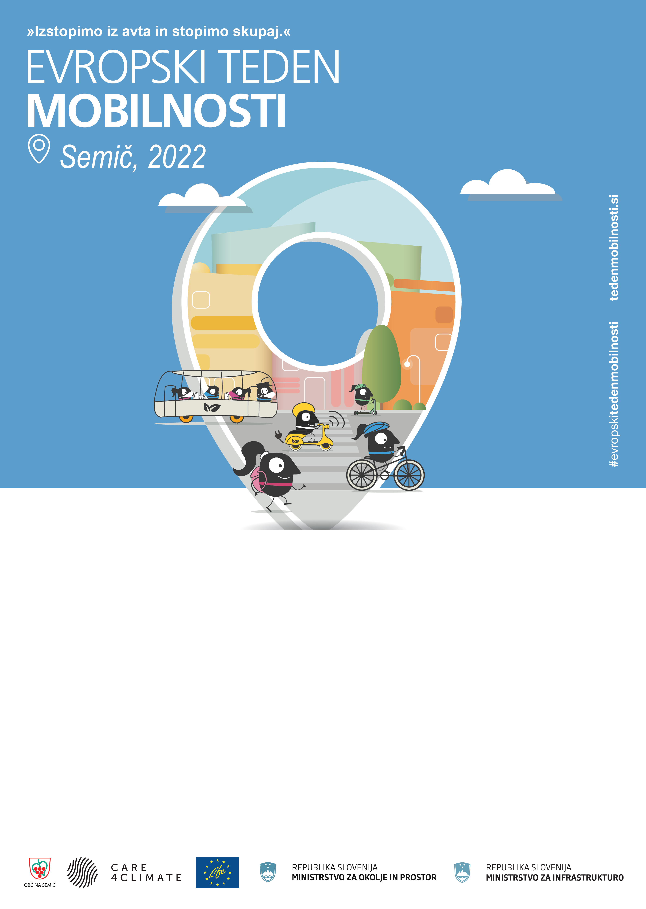
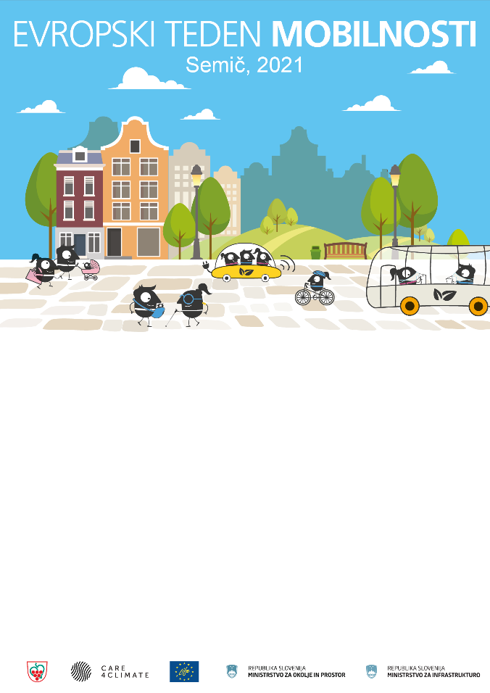
JUTRANJE RAZGIBAVANJE
Otroci iz starejših skupin vrtca Sonček se bodo ob jutrih razgibavali s članicami Šole zdravja Semič. Poleg krepitve telesnega in duševnega zdravja bodo krepili tudi medgeneracijsko sodelovanje.
KDAJ? od 16. 9. do 22. 9. 2022, ob 9.00 uri
KJE? igrišče pri vrtcu Sonček Semič



